信号分离装置（A题）
一、任务
设计并制作信号分离装置，如图1所示。一台双路输出信号源输出2路周期信号A和B（频率范围：20kHz ~100kHz，且f A＜f B；峰峰值均为1V），经增益为1的加法器产生混合信号C，信号C通过分离电路分离出信号A’和B’。要求信号A’和B’相比信号A和B波形无失真，A’和A、B’和B的波形在示波器上能连续稳定同频显示。
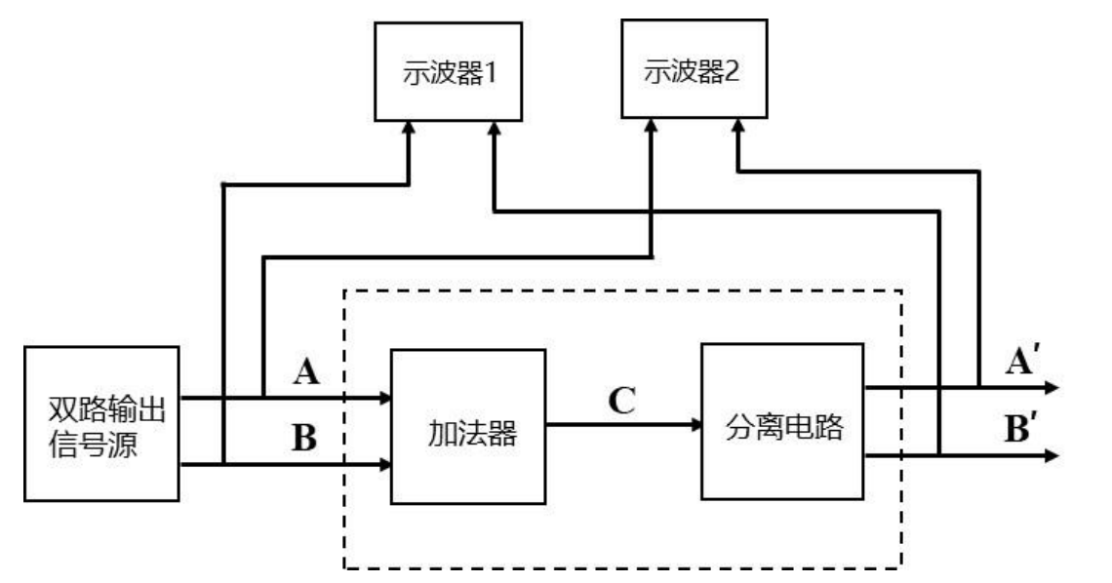
图 1 信号分离装置框图
二、要求
1．基本要求
（1）制作增益为1的加法器，实现C=A+B。
（2）信号A和B均为正弦波，f A =50kHz，f B =100kHz。要求装置能正确分离出信号A’和B’，且峰峰值均不小于1V。
（3）信号A和B均为正弦波，频率分别为10kHz的整数倍。要求装置能正确分离出信号A’和B’，且峰峰值均不小于1V。
2．发挥部分
（1）信号A和B分别为正弦波或三角波，频率分别为5kHz的整数倍。要求装置能正确分离出信号A’和B’，且峰峰值均不小于1V。
（2）发挥部分（1）中，信号A和B均为正弦波，且f B是f A的整数倍。要求装置能设置并控制信号B’与A’的初相位差，范围0°~180°，设置分辨率5°，误差绝对值不大于5°。
（3）其他。
三、说明
（1）预留信号A、B、C、A’和 B’测试端口。
（2）“加法器”为独立电路板，由移动电源供电，其与“分离电路”只有信号C和地线连接，两者不得存在其他连线或通信方式，否则不予测试。
（3）“分离电路”可配有唯一 1 个启动键。每项信号分离测试时，设置信号源参数过程中不允许触碰“分离电路”，参数设置完毕后，允许按一次启动键，后续无人工干预。信号分离时间不大于20s。
（4）发挥部分（2）中，令信号A’为sinωA’t，信号B’为sin(ωB’t+φ)，本题定义φ为信号B’与A’ 的初相位差（参见图 2）。测试时，设置信号源参数和初相位差后，允许按一次启动键，后续无人工干预。完成时间不大于20s。
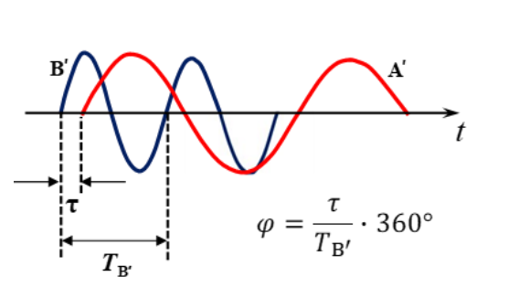
图 2 初相位差图示
（5）“稳定同频显示”的测试方法：设置信号A为示波器触发源，调节水平扫描速度使得示波器上显示4~8个周期的信号A波形，此时观测信号A’波形应与信号A同频率、不失真，稳定显示不漂移。
四、评分标准
设计报告 | 项 目 | 主要内容 | 分数
 | 方案论证 | 比较与选择，方案描述 | 3
 | 理论分析与计算 | 信号分离及移相理论与方法 | 6
 | 电路与程序设计 | 电路设计，程序设计 | 6
 | 测试方案与测试结果 | 测试方案及测试条件，测试结果及其完整性，测试结果分析 | 3
 | 设计报告结构及规范性 | 摘要，设计报告正文的结构，图表的规范性 | 2
 | 合计 |  | 20
基本要求 | 完成第（1）项 |  | 6
 | 完成第（2）项 |  | 22
 | 完成第（3）项 |  | 22
 | 合计 |  | 50
发挥部分 | 完成第（1）项 |  | 32
 | 完成第（2）项 |  | 12
 | 其他 |  | 6
 | 总分 |  | 50
 | 测试总分 |  | 120

电流信号检测装置 （B题）
一、任务
如图1所示，由任意波信号发生器产生的信号经功率放大电路驱动后，通过导线连接10Ω电阻负载，形成一电流环路；设计一采用非接触式传感的电流信号检测装置，检测环路电流信号的幅度及频率，并将信号的参数显示出来。
图1 电流信号检测连接图
二、要求
- 设计一功率放大电路，当输入正弦信号频率范围为50Hz~1kHz时, 要求流过10Ω负载电阻的电流峰峰值不小于1A，要求电流信号无失真。 （25分）
- 用漆包线绕制线圈制作电流传感器以获取电流信号；设计电流信号检测分析电路，测量并显示电流信号的峰峰值及频率。 （15分）
- 被测正弦电流峰峰值范围为10mA~1A，电流测量精度优于5%，频率测量精度优于1% （25分）
- 任意波信号发生器输出非正弦信号时，基波频率范围为50Hz~200Hz，测量电流信号基波频率，频率测量精度优于1%；测量基本及各次谐波分量的幅度（振幅值），电流谐波测量频率不超过1kHz，测量精度优于5%。 （25分）
- 其他。 （10分）
三、说明
（1）为提高电流传感器的灵敏度，可用用漆包线在锰芯磁环上绕制线圈，制作电流传感器。
（2）在锰芯磁环上绕N2匝导线，将流过被测电流的导线从磁环中穿过（N1=1），构成电流传感器。
四、评分标准
设计报告 | 项 目 | 主要内容 | 分数
 | 系统方案 | 方案描述、比较与选择 | 4
 | 理论分析与计算 | 电流测量方法  谐波分量测量方法 | 5
 | 电路设计 | 电路设计 | 5
 | 测试方案与测试结果 | 测试方案  测试结果完整性  测试结果分析 | 4
 | 设计报告结构及规范性 | 摘要、报告正文结构、公式、图表的完整性和规范性 | 2
 | 合计 |  | 20
基本要求 | 完成第（1）项 |  | 25
 | 完成第（2）项 |  | 15
 | 完成第（3）项 |  | 25
 | 完成第（4）项 |  | 25
 | 完成第（5）项 |  | 10
 | 合计 |  | 100
 | 测试总分 |  | 120

物品分拣搬送装置 （C题）
一、任务
在一个以木条（截面不大于3cm×4cm，木质本色）围成的100cm×150cm的A区域内，散落着边长均为4cm的正方体。设计一自动物体搬运系统，能够快速将这些正方体移至指定区域。A区域的颜色为白色，B区域为黑色，C区域为红色。
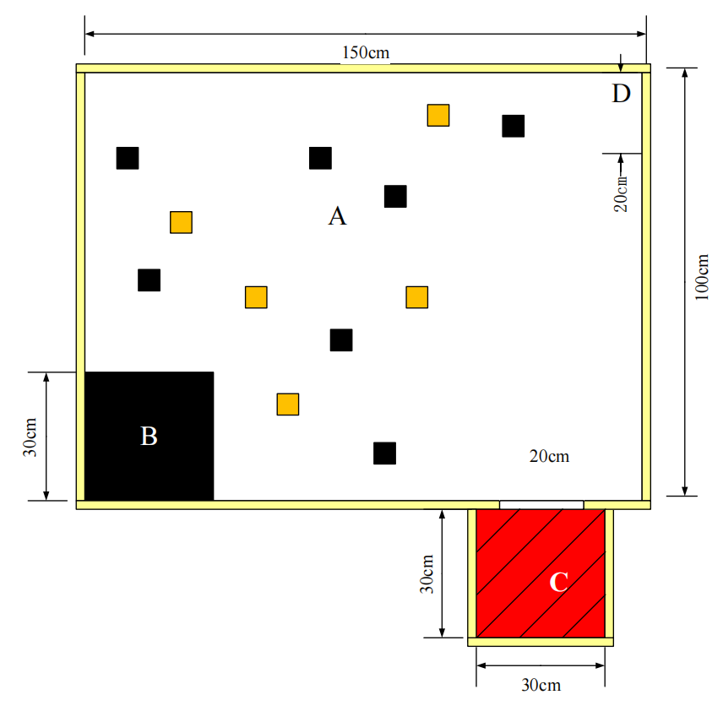
二、要求
（1） 在 A 区域内任意放置了 12 只黑色正方体，以最快的速度将这些正方体移送到 B 区域，完成时间不得超过 180 秒； （24 分）
（2） 将 A 区域的 12 只黑色正方体以最快的速度移送到红色 C 区域；完成时间不得超过 180 秒； （26 分）
（3） A 区域 12 只正方体中有桔黄色与黑色两种颜色，以最快的速度将桔黄色正方体移送到红色 C 区域； （20 分）
（4） 将 A 区域中的正方体改为乒乓球，仍然有桔黄与黑色两种颜色，以最快的速度将桔黄色乒乓球移送到红色 C 区域； （25 分）
（5） 其他。 （5 分）
三、说明
（1）A、B、C 各区域地面及围栏的高度都是 3cm，A与B之间无间隔，C与A之间的边界木条有一个长度为20cm的缺口；
（2）搬运物品过程中不得人为干预（如遥控等）；
（3）开始搬运物品前，不得设置搬运物体的数量；运动机构需从右上方指定位置D处开始启动；
（4）正方体可采用木质 PVC、泡沫或其他轻质非金属材料，不得含磁性物质，重量不超过 40 克；
（5）不限制移送物品执行机构的形式及搬运方式；执行机构可以进入A、B、C各区域；
（6）在要求（3）及（4）中，误搬黑色物体或乒乓球到C区扣分；
（7）B、C 区域的颜色如下：红色（R=255、G=0、B=0），黑色（R=0、G=0、B=0）；
（8）乒乓球采用彩色乒乓球中桔黄色和黑色（或比赛用标准桔黄及用黑色喷涂的乒乓球）；正方体的颜色尽量接近乒乓球的颜色。
（9）测试时，场地和被搬运物自备。
四、评分标准
设计报告 | 项 目 | 主要内容 | 分数
 | 方案论证 | 系统结构及实现方法论证 | 3
 | 理论分析与计算 | 机械机构及电路设计 | 5
 | 电路与程序设计 | 物品辨识及搬运机构运动控制方法 | 5
 | 测试方案与测试结果 | 系统测试 | 5
 | 设计报告结构及规范性 | 摘要，正文结构规范，图表的完整与准确性 | 2
 | 合计 |  | 20
基本要求 | 完成第（1）项 |  | 24
 | 完成第（2）项 |  | 26
 | 完成第（3）项 |  | 20
 | 完成第（4）项 |  | 25
 | 完成第（5）项 |  | 5
 | 合计 |  | 100
 | 测试总分 |  | 120

